**Методическая разработка**

**«Формирование читательской грамотности**

**на основе краеведческих текстов»**

Автор: ***Кузьминых Любовь Ивановна,***

учитель начальных классов

МБОУ «Ильинская СОШ №1»

Пояснительная записка

С 1 сентября 2022 года начальные классы перешли на обновленные федеральные государственные образовательные стандарты (ФГОС). Одним из составляющих обновлённых ФГОС является формирование функциональной грамотности - простыми словами — это умение применять в жизни знания и навыки, полученные в школе.

К видам функциональной грамотности относятся:

1.     Читательская грамотность.

2.     Математическая грамотность.

3.     Естественнонаучная грамотность.

4.     Финансовая грамотность.

5.     Глобальные компетенции.

6.     Креативное мышление.

Читательская грамотность это базовый навык функциональной грамотности, этогарантия успеха влюбой предметной области, основа развития ключевых компетенций.

Читательская грамотность – это способность к чтению и пониманию учебных текстов, умение извлекать информацию из текста, интерпретировать, использовать ее при решении учебных, учебно-практических задач и в повседневной жизни.

Использование текстов краеведческой тематики воспитывает в детях патриотические чувства, бережное отношение к природе родного края, к культурно-историческому богатству малой родины.

Данные тексты можно использовать как при формировании читательской грамотности, так и при оценке сформированности данного вида грамотности. Ко всем текстам разработана система оценивания.

**Цель:** развитие читательских навыков: поиск информации, преобразование и интерпретация информации, понимание и оценка прочитанного, работа с внетекстовой информацией, формулирование основных идей и выводов.

Задания основаны на следующих **принципах**:

Опора на имеющиеся у детей знания и жизненный опыт;

Научность и доступность предложенного материала;

Системность и последовательность заданий;

Воспитание и развитие.

**Возрастная аудитория**: обучающиеся 2-4 классов.

**Поход по родному краю**

Класс: 4 класс.

Уровень: повышенный.

Учебная дисциплины: математика, краеведение.

Примеры использования данного задания:

* на уроках математики при выполнении заданий с именованными числами, при решении задач;
* при диагностике метапредметных УУД;
* на занятиях краеведения при изучении раздела «Населенные пункты Ильинского района».

УУД:

Регулятивные УУД:

* умение прогнозировать действия;
* строить план решения задачи;
* умение планировать учебные действия, в соответствии с поставленной задачей;
* умение сохранять учебную цель.

Познавательные УУД:

* умение читать и анализировать информацию, представленную в табличном виде и схеме;
* умение действовать по заданному образцу;
* анализ объектов и построение логических рассуждений;
* умение анализировать данные и делать выводы на основе этих данных.

Коммуникативные УУД:

* умение выделять необходимую информацию для решения задач;
* понимание смысла текста.

**Вид теста**: смешанный

**Формируемые читательские умения**:

1. умением находить информацию в тексте
2. Сравнивать и противопоставлять информацию, почерпнутую из текста т таблиц;

**Инструкция**

На выполнение работы даётся 40 минут. Работа состоит из 5 заданий.

На выполнение каждого задания отводится 5-8 минут.

Ответы на задания запиши в отведённых для этого полях. Если ты хочешь изменить ответ, то зачеркни его и запиши рядом новый.

При выполнении работы нельзя пользоваться учебниками, рабочими тетрадями, справочниками, калькулятором.

При необходимости можно пользоваться черновиком. Записи в черновике проверяться и оцениваться не будут.

Советуем выполнять задания в том порядке, в котором они даны. Для экономии времени пропускай задание, которое не удаётся выполнить сразу, и переходи к следующему. Постарайся выполнить как можно больше заданий.

Желаем успеха!

**Описание заданий**

**Поход по родному краю**

Лена и Катя планируют пригласить одноклассников на однодневный поход по близлежащим населенным пунктам Ильинского района. Всего их вместе будет 10 человек.

**Условия для организации экскурсии:**

1. Ребята могут отъехать от п. Ильинского не более чем на **30** км, т.к. им необходимо вернуться вовремя домой.
2. Общая стоимость проезда для всех учащихся не должна превышать **1000** рублей (туда и обратно).
3. Ребята должны выехать из п. Ильинского **в 7.30** или позже.
4. Вернуться обратно они должны не позднее **17.00**
5. Продолжительность пребывания в населенном пункте не менее **8** часов.

Карта маршрута (Каменка -**10 км**, Садки-**21 км**, Посер-**13 км**, Кривец-**25 км,** Комариха- **35 км**)

**Карта маршрута**

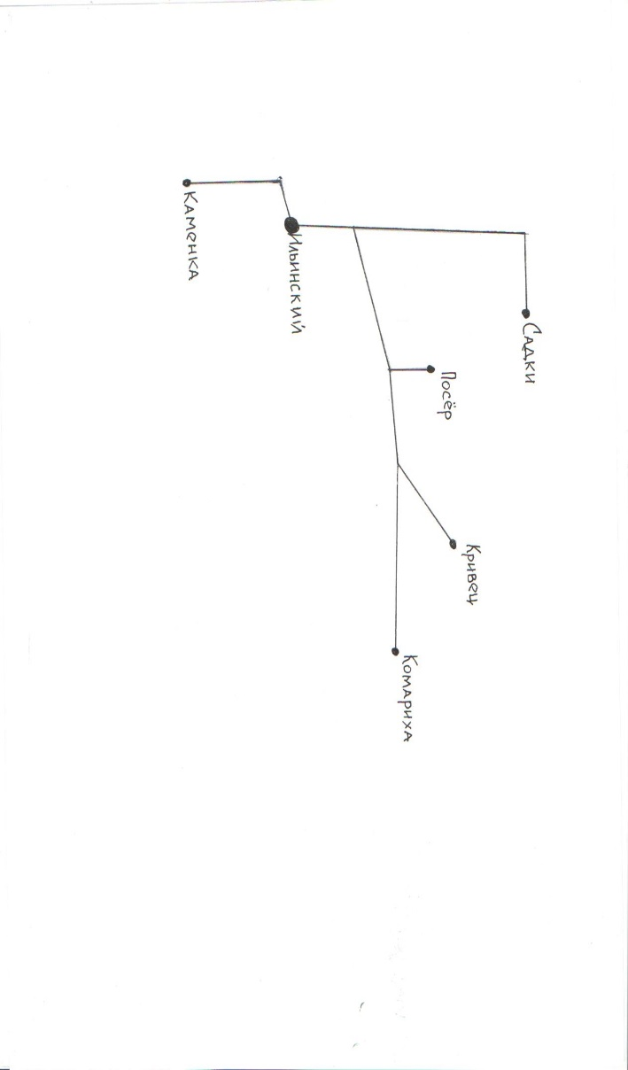

**Изучи внимательно таблицы с расписанием движения автобусов между населенными пунктами и стоимость проезда и заполни таблицы:**

|  |  |
| --- | --- |
| **Ильинский - Каменка** | **Каменка-Ильинский** |
| 7.30 | 8.00 |
| 8.45 | 9.10 |
| 13.00 | 13.25 |
| 16.40 | 17.10 |
| **В пути 20 минут.**  Стоимость проезда: 27 рублей.  Дни недели: понедельник, вторник, среда, четверг, пятница | |

|  |  |
| --- | --- |
| **Ильинский -Кривец** | **Кривец-Ильинский** |
| 8.10 | 8.45 |
| 15.25 | 16.05 |
| В пути 30 минут.  **Стоимость проезда: 62 рубля.**  Дни недели: понедельник, среда | |

|  |  |
| --- | --- |
| **Ильинский -Посёр** | **Посёр-Ильинский** |
| 7.10 | 7.40 |
| 18.10 | 18.35 |
| **В пути 20 минут.**  Стоимость проезда: 40 рубля.  Дни недели: понедельник, вторник, среда, четверг, пятница | |

|  |  |
| --- | --- |
| **Ильинский -Садки** | **Садки-Ильинский** |
| 7.45 | 8.20 |
| 16.00 | 16.30 |
| **В пути 30 минут.**  Стоимость проезда: 62 рубля.  Дни недели: понедельник, вторник, среда, четверг, пятница | |

|  |  |
| --- | --- |
| **Ильинский -Комариха** | **Комариха-Ильинский** |
| 7.05 | 8.00 |
| 9.05 | 10.00 |
| 13.00 | 14.00 |
| 17.20 | 18.20 |
| **В пути 50 минут.**  Стоимость проезда: 113 рублей.  Дни недели: понедельник, вторник, среда, четверг | |

1. Заполни таблицу, вставив «+», если выполняется условие дальности поездки и «-», если условие не выполняется.

|  |  |  |  |  |  |
| --- | --- | --- | --- | --- | --- |
|  | Посёр | Садки | Кривец | Комариха | Каменка |
| Расстояние в км |  |  |  |  |  |
|  |  |  |  |  |  |
| Выполняется условие, что расстояние от п. Ильинского до населенного пункта **не более 30 км.** |  |  |  |  |  |

2.Подсчитайте расходы на билеты и отметьте знаком плюс те, которые удовлетворяют условию: общая стоимость проезда для всех учащихся не должна превышать **1000** рублей (туда и обратно).

|  |  |  |  |
| --- | --- | --- | --- |
| Населённый пункт | Цена билета | Стоимость проезда туда и обратно на 20 человек. |  |
|  |  |  |  |
|  |  |  |  |
|  |  |  |  |
|  |  |  |  |
|  |  |  |  |

3.При планировании поездки Лена и Катя составили таблицу. Помоги им заполнить таблицу до конца.

|  |  |  |  |  |  |  |
| --- | --- | --- | --- | --- | --- | --- |
|  |  | Посёр | Садки | Кривец | Комариха | Каменка |
| Наиболее удобное время отправления автобуса | Отправление из п. Ильинский | 7.10 | 7.45 |  | 7.05 |  |
| Прибытие в нужный пункт | 7.30 | 8.15 |  | 7.55 |  |
| Отправление в Ильинский | 18.35 | 16.30 |  | 14.00 |  |
| Прибытие в Ильинский | 18.55 | 17.00 |  | 14.55 |  |
| Время пребывания в населенном пункте | 11ч.05 мин | 8ч.15 мин |  | 6ч.05 мин |  |
| Соблюдение условий | Отправление в 7.30 ч или позже | - | + |  | - |  |
| Провели в населенном пункте не менее 8 часов | + | + |  | - |  |
| Вернулись в п. Ильинский не позже 17.30 | - | + |  | + |  |

За каждый правильный ответ 1 балл. Максимальный балл – 16 б.

4.Заполни сводную таблицу, отметь знаком «+», те условия, которые выполняются.

|  |  |  |  |  |  |
| --- | --- | --- | --- | --- | --- |
| Условия | Не более 30 км | Стоимость проезда не более 1000 рублей | Время выезда из п. Ильинского в 7.30 или позже | Время приезда в п. Ильинский не позднее 17.30 | Продолжительность похода должна быть не менее 8 часов |
| Садки |  |  |  |  |  |
| Посёр |  |  |  |  |  |
| Кривец |  |  |  |  |  |
| Комариха |  |  |  |  |  |
| Каменка |  |  |  |  |  |

5. Проанализируй сводную таблицу и ответь на вопрос:

Какой населенный пункт смогут посетить ребята, если соблюдать все условия похода? Ответ:____________________

**Правильные ответы**

1. Заполни таблицу, вставив «+», если выполняется условие дальности поездки и «-», если условие не выполняется.

|  |  |  |  |  |  |
| --- | --- | --- | --- | --- | --- |
|  | Посёр | Садки | Кривец | Комариха | Каменка |
|  |  |  |  |  |  |
| Выполняется условие, что расстояние от п. Ильинского до населенного пункта не более 30 км. | + | + | + | - | + |

За каждый правильный ответ 1 балл. Максимальный балл – 5 б.

1. Подсчитайте расходы на билеты и отметьте знаком плюс те, которые удовлетворяют условию: общая стоимость проезда для всех учащихся не должна превышать **1000** рублей (туда и обратно).

|  |  |  |  |
| --- | --- | --- | --- |
| Населённый пункт | Цена билета | Стоимость проезда туда и обратно на 20 человек. |  |
| Каменка | 27 руб. | 540 руб. | **+** |
| Кривец | 62 руб. | 1240 руб. | **-** |
| Посёр | 40 руб. | 800 руб. | **+** |
| Садки | 62 руб. | 1 240 руб. | **-** |
| Комариха | 113 руб. | 2260 руб. | **-** |

За каждый правильный ответ 1 балл. Максимальный балл – 2 б.

1. При планировании поездки Лена и Катя составили таблицу. Помоги им заполнить таблицу до конца.

|  |  |  |  |  |  |  |
| --- | --- | --- | --- | --- | --- | --- |
|  |  | Посер | Садки | Кривец | Комариха | Каменка |
| Наиболее удобное время отправления автобуса | Отправление из п. Ильинский | 7.10 | 7.45 | *8.10* | *7.05* | 7.30 |
| Прибытие в нужный пункт | 7.30 | 8.15 | *8.40* | *7.55* | 7.50 |
| Отправление в Ильинский (последний рейс) | 18.35 | 16.30 | *16.05* | *14.00* | 17.10 |
| Прибытие в Ильинский | 18.55 | 17.00 | *16.35* | *14.55* | 17.30 |
| Время пребывания в населенном пункте | 11ч 05 мин | 8ч 15 мин | *7ч 25 мин* | *6ч 05 мин* | 9ч 20 мин |
| Соблюдение условий | Отправление в 7.30 ч или позже | _ | **+** | ***+*** | ***_*** | **+** |
| Провели в населенном пункте не менее 8 часов | **+** | **+** | ***_*** | ***_*** | **+** |
| Вернулись в п. Ильинский не позже 17.30 | **_** | **+** | ***+*** | ***+*** | **+** |

За каждый правильный ответ 1 балл., всего 16 баллов.

4.

|  |  |  |  |  |  |
| --- | --- | --- | --- | --- | --- |
| Условия | Не более 30 км | Стоимость проезда не более 2000 рублей | Время выезда из п. Ильинского в 7.30 или позже | Время приезда в п. Ильинский не позднее 17.30 | Продолжительность похода должна быть не менее 8 часов |
| Садки | *+* | *-* | *+* | *+* | *+* |
| Посёр | *+* | *+* | *-* | *-* | *+* |
| Кривец | *-* | *-* | *+* | *+* | *-* |
| Комариха | *-* | *-* | *-* | *+* | *-* |
| Каменка | *+* | *+* | *+* | *+* | *+* |

1. Ответь на вопрос:

Какой населенный пункт смогут посетить ребята, если соблюдать все условия похода? Ответ: *д. Каменка.*

За правильный ответ -5 б.

**Сводная таблица правильных ответов.**

|  |  |  |  |  |  |
| --- | --- | --- | --- | --- | --- |
| Условия | Не более 30 км | Стоимость проезда не более 2000 рублей | Время выезда из п. Ильинского в 7.30 или позже | Время приезда в п. Ильинский не позднее 17.30 | Продолжительность похода должна быть не менее 8 часов |
| Садки | *+* | *-* | *+* | *+* | *+* |
| Посёр | *+* | *+* | *-* | *-* | *+* |
| Кривец | *-* | *-* | *+* | *+* | *-* |
| Комариха | *-* | *-* | *-* | *+* | *-* |
| Каменка | *+* | *+* | *+* | *+* | *+* |

**Система оценивания выполнения всей работы**

Максимальный балл за выполнение работы 28 **б**.

*Таблица перевода баллов в отметки по пятибалльной шкале*

|  |  |  |  |  |
| --- | --- | --- | --- | --- |
| **Отметка по пятибалльной шкале** | **2** | **3** | **4** | **5** |
| **Первичные баллы** | 0-12 | 13-18 | 19-25 | 26-28 |

**«Из прошлого в настоящее»**

**3-4класс**

**Уровень задания**: повышенный

**Учебные дисциплины:** математика, краеведение, окружающий мир.

Примеры использования данного задания на разном содержании:

***Урок математика***. Тема: «Цена. Количество. Стоимость», «Действия с именованными числами».

***Окружающий мир***. Тема: «Экономика», «Что такое деньги?».

**3 класс**

**Регулятивные УУД:**

-умение сохранять учебную цель, заданную в ходе выполнения задания.

**Познавательные УУД:**

- умение анализировать данные;

- развитие внимания и логического мышления.

**Коммуникативные УУД**

- умение выделять необходимую информацию для решения задачи;

- умение строить речевое высказывание.

**Вид текста**: смешанный текст

**Формируемые читательские умения**:

1. Поиск информации
2. Извлечение информации
3. Обработка информации

***Описание задания:***

В 19 веке в с. Сретенское существовал фаянсовый завод, на котором изготавливали дорогую красивую посуду. Вылепив и раскрасив определенное количество чашек, рабочий получал зарплату. Рассмотри рисунок, обведи нужные монеты и посчитай сколько денег он получал за выполненную работу.

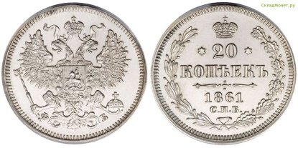

**Решение:**



**Правильный ответ:** 4рубля 50 копеек

**Критерии достижения результата:** выбраны монеты, использовавшиеся в 19 веке, дан правильный ответ.

**Шкала оценивания:**

1 балл – верно выбраны монеты

0,5 баллов -отмечены не все монеты

1балл – за правильный ответ на вопрос

**4 класс**

**Регулятивные УУД:**

**-** -умение сохранять учебную цель, заданную в ходе выполнения задания;

- умение прогнозировать действия;

- строить план решения задачи.

**Познавательные УУД:**

**-**-умение анализировать данные и делать выводы на основе этих данных;

- развитие внимания и логического мышления;

- умение составлять алгоритм действий;

- -умение находить разные способы решения;

**Коммуникативные УУД:**

- умение выделять необходимую информацию для решения задачи;

- умение строить речевое высказывание, участвовать в обсуждении проблем и принятии решений (при коллективном решении).

**Вид текста**: несплошной текст

**Формируемые читательские умения:**

1.Интерпретация информации

2.Обработка информации

3.Осмысление информации

***Описание задания:***

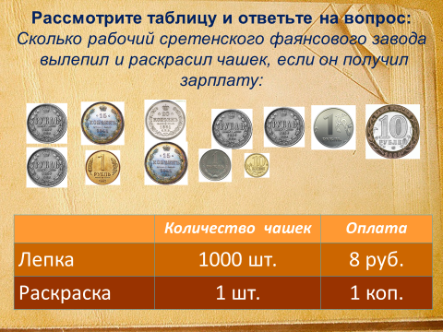

**Решение:**

**1 способ:**  
Денег: 4 руб. 50 коп.  
1000 шт. – 8 руб. (800 коп.)  
10 шт. – 8 коп.  
Значит: лепка и раскраска 10 чашек = 18 коп.  
4руб. 50 коп. = 450 коп.

450:18=25 (раз)- по 10 чашек

25*10=250 (чашек)

**2 способ:**

1000:8=125 (чаш.) - вылепил за 1 руб.  
Их ещё нужно раскрасить: 125 коп. = 1 руб. 25 коп.  
За 125 чашек получит: 1 руб+1 руб 25 коп = 2 руб 25 коп

У нас 4 руб. 50 коп., это 2 руб 25 коп.+ 2 руб 25 коп.  
                                                       125 + 125=250 (чаш.)

**Правильный ответ:** 250 чашек.

**Критерии достижения результата:** выбраны монеты, использовавшиеся в 19 веке, правильно выполнены вычисления, дан правильный ответ.

**Шкала оценивания:**

1 балл – верно выбраны монеты

0,5 баллов -отмечены не все монеты

1балл – за правильный выбор решения задачи

1 балл – за верные вычисления

2 балла – за несколько способов решения

0 баллов – задача не решена

**Дети войны**

**4класс**

**Уровень задания**: повышенный

**Учебные дисциплины:** краеведение, окружающий мир, внеклассное чтение.

Примеры использования данного задания на разном содержании:

***Урок внеклассного чтения***. Тема: «Детям о войне».

***Окружающий мир***. Тема: «ВОВ и Великая Победа».

***Внеурочная деятельность:*** онлайн-игра «Дети войны».

**4 класс**

**Регулятивные УУД:**

-умение сохранять учебную цель, заданную в ходе выполнения задания;

**Познавательные УУД:**

-умение извлечь информацию из текста;

анализ информации, представленной в тексте;

-построение логической цепи рассуждений.

**Коммуникативные УУД**

- умение выделять необходимую информацию для решения задачи;

- умение находить информацию, заданную в явном виде.

- умение адекватно оценивать правильность выполнения действий.

**Вид текста**: Сплошной текст

**Формируемые** **читательские умения:**

1.Интерпретация текста

2.Находить практическое применение информации из текста для заполнения кластера, построения графика.

3. Поиск информации, заданной в явном виде:

***Описание задания****: Прочитай текст.*

Из воспоминаний Татьяны Григорьевны Абрамовой (ветерана педагогического труда Ильинской школы)

***О детях войны***

*Война внесла свои планы в жизнь школы. С первых дней начала войны активно включились учителя и ученики в помощь фронту. Многие летом работали на сельхозмашинах: жали, косили, убирали урожай, готовили корма для животных, собирали тёплые вещи для бойцов, вносили свои сбережения в фонд мира. Они активно участвовали в уборке картофеля, в сборе колоса, лекарственных растений.*

*Очень много собрали средств на постройку танков, самолётов. Были построены самолёты «Юный патриот», танковая колонна «Народный учитель».*

*Немало сделал для фронта комсомол района. Комсомольцы собрали денег на строительство самолётов 25 тыс. руб. Собрали и отправили на фронт 67 посылок, весом более 500 кг. Кроме того, направили на фронт за 4 года 1680 валенок, 1550 пар шерстяных носок, варежек – 1500, полушубков – 1150, заработали на воскресниках на строительство танковой колонны 15 тыс. руб.*

*Несмотря на тяжелое военное время, ребята старались учиться только «хорошо» и «отлично». Проводились различные спортивные соревнования: зимой соревнования лыжников между школами района, кроссы. Отдыхали в лагере, писали фронтовикам: «…Обещаем вырасти достойной сменой нашим старшим братьям».*

*В помощь детям освобожденных районов с целью сбора средств, проводили воскресники, ставили концерты для раненых в эвакогоспитале.*

*Все школы района, все пионеры, комсомольцы и школьники были активными в годы войны.*

**Выполни задания:**

1. **Найди** в тексте какие вещи школьники отправляли на фронт, **внеси** данные в таблицу, **построй** столбчатую диаграмму и **подпиши** столбцы.

|  |  |
| --- | --- |
| Вещи | Количество |
|  |  |
|  |  |
|  |  |
|  |  |

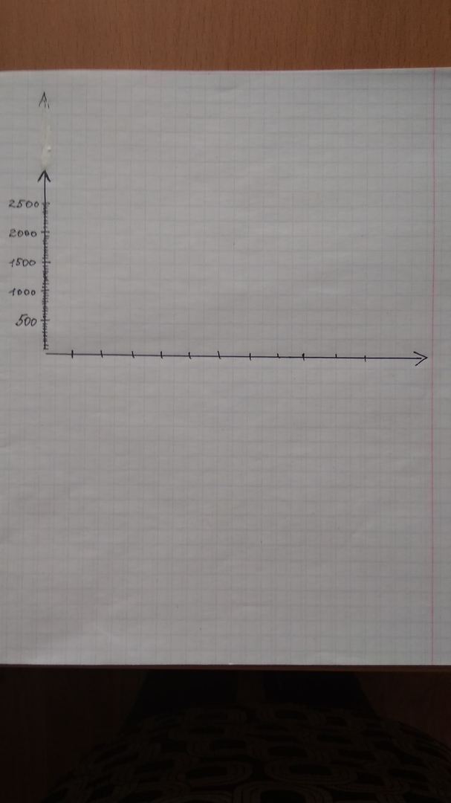

1. **Запиши ответ:**

А) На сколько больше денег было собрано на строительство самолета, чем на танковую колонну?

Ответ: _____________________________________________

Б) Сколько всего варежек, носков, валенок и полушубков было отправлено на фронт?

Ответ:________________________________________________________

В) Сколько валенок в год отправляли на фронт, если известно, что отправляли каждый год одинаковое количество?

Ответ:________________________________________________________

1. **Заполн**и схему. В среднюю строку схемы **запиши** номера видов помощи фронту, а в нижнюю строку **запиши** номера предметов и действий, которые подходят к этим видам.

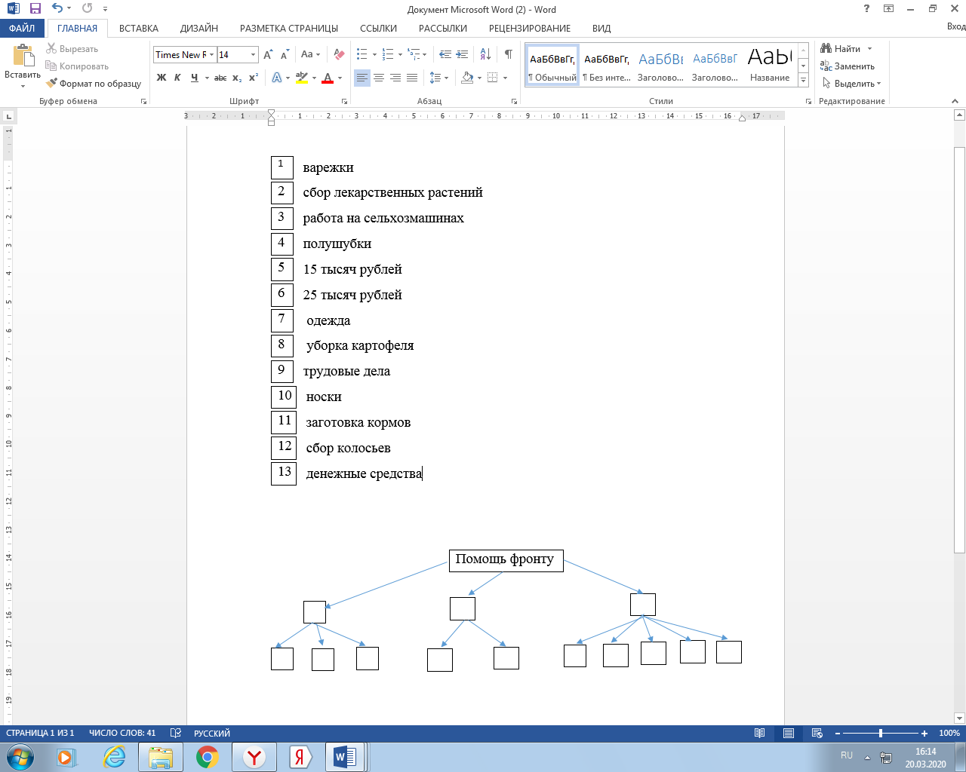

**Правильный ответ:**

**1.** Найди в тексте какие вещи школьники отправляли на фронт, внеси данные в таблицу, построй столбчатую диаграмму и подпиши столбцы**.**

|  |  |
| --- | --- |
| Вещи | Количество |
| валенки | 1680 |
| варежки | 1500 |
| полушубки | 1150 |
| носки | 1550 |

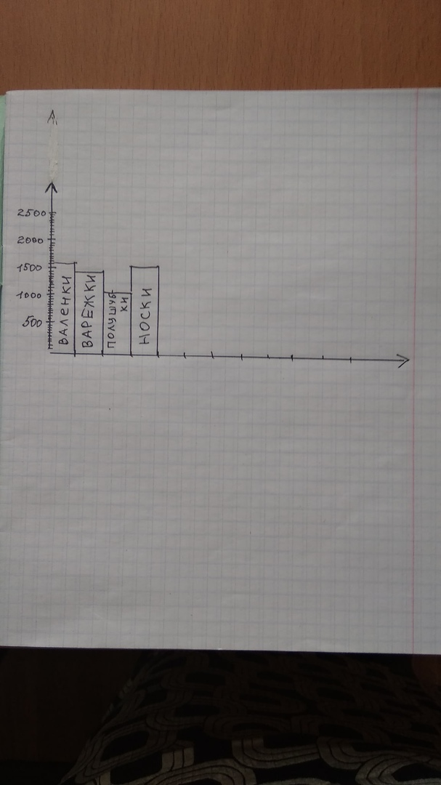

***Критерий достижения результата :*** правильно заполненная таблица и верно построенная столбчатая диаграмма (возможны разные варианты заполнения последовательности).

**2. Запиши ответ:**

А) На сколько больше денег было собрано на строительство самолета, чем на танковую колонну?

Ответ: на 10.000 рублей

Б) Сколько всего варежек, носков, валенок и полушубков было отправлено на фронт?

Ответ: 5880 шт.

В) Сколько валенок в год отправляли на фронт, если известно, что отправляли каждый год одинаковое количество?

Ответ: 420 валенок.

***Критерий достижения результата:*** правильно выполненные вычисления.

**3.**

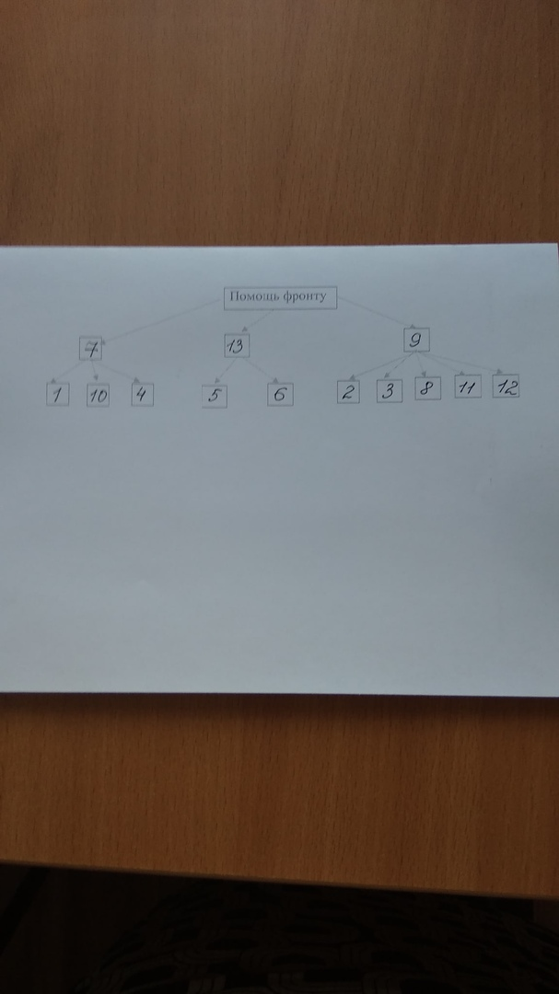

***Критерий достижения результата :***правильно выбранные номера ответов.

**Шкала оценивания:**

**Задание 1**

1 балл – за каждый правильный ответ в таблице (8 балла)

1 балл – за правильное построение каждого столбца (4 балла)

1 бал – за правильно подписанные столбцы (4 балла)

Итого: 16 баллов.

**Задание 2**

1 балл – за каждый правильный ответ

Итого: 3 балла.

**Задание 3**

1 балл – за каждый правильный ответ

Итого: 13 баллов.

***Максимальный балл за выполнение работы − 32.***

***Отметка***

|  |  |  |  |
| --- | --- | --- | --- |
| ***«2»*** | ***«3»*** | ***«4»*** | ***«5»*** |
| *12 баллов и менее* | *13-21баллов* | *22-28 баллов* | *29-32 балла* |

**Великий сказочник Урала**

**3 - 4класс**

**Уровень задания**: повышенный

**Учебные дисциплины:** краеведение, окружающий мир, литературное чтение.

Примеры использования данного задания на разном содержании:

***Урок литературного чтения***. Тема: «Обобщающий урок по разделу «Литературные сказки».

***Окружающий мир***. Тема: «План и карта».

***Внеурочная деятельность:*** Краеведческая игра «Великий сказочник Урала».

**3 класс**

**Познавательные УУД:**

- анализ информации, представленной в тексте;

- выделение информации, необходимой для выполнения задания;

-устанавливать соответствие между объектами.

**Вид текста**: сплошной текст

**Формируемые читательские умения:**

1.Поиск извлечение информации, заданной в явном виде

2.Извлечение информации

3. Умение воспроизводить информацию

***Описание задания:***

**Великий сказочник Урала**

( по страницам жизни и творчества П. П. Бажова)

***Прочитай внимательно текст и выполни задания.***

Родился Павел 15 января 1879 года. Детские годы Бажова прошли в небольшом городе Полевском Свердловской области. Учился в заводской школе, где был одним из лучших учеников класса. После окончания духовного училища в Екатеринбурге, поступил в духовную семинарию Перми. Завершив учебу в 1899 году, стал работать учителем русского языка.  
 В годы Гражданской войны работал журналистом, позже увлекся историей Урала. Первая книга под названием «Уральские были» была опубликована в 1924 году. А первый сказ Павла Петровича Бажова вышел в 1936 году.

Книга Бажова «Малахитовая шкатулка принесла писателю мировую известность. «Малахитовая шкатулка» – это сборник фольклорных рассказов для детей и взрослых о жизни и быте на Урале, о красоте природы уральской земли.

Жизнь писателя оборвалась 3 декабря 1950 года. Писатель был похоронен в Свердловске на Ивановском кладбище.

Павлу Бажову установлены памятные монументы в Свердловске, Полевском и других городах. Также именем писателя названы улицы во многих городах бывшего СССР

***1. Найди и подчеркни ответы на вопросы в тексте.***

А) Как учился П. Бажов в школе?

Б) Где учился П.П. Бажов?

В) Какая книга принесла Бажову мировую известность?

***2. В каком городе прошли детские годы П.Бажова. Отметь V на карте.***

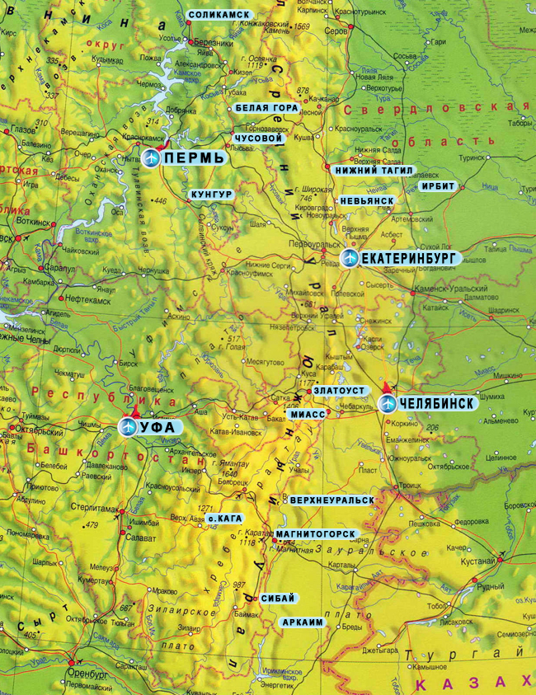

***3.Найди ошибки в названиях сказов и запиши их правильное название.***

«Волшебный цветок» -____________________________________

«Голубая шкатулка» -_____________________________________

«Серебряная змейка» -____________________________________

«Огневушка-Попрыгушка» -________________________________

«Золотое копытце» -______________________________________

«Золотой горы Хозяйка» - __________________________________

***4. Соедини стрелочками название произведения и имя главного героя.***

|  |  |
| --- | --- |
| Каменный цветок | Кокованя  Танюшка  Данила-мастер  Кошка Муренка |
| Серебряное копытце |
| Малахитовая шкатулка |

**4 класс**

**Познавательные УУД:**

- умение выделять необходимую информацию для решения задачи;

-устанавливать соответствие между объектами;

-создание модели по заданной информации;

-умение устанавливать простые связи.

***Описание задания:***

**Великий сказочник Урала**

( по страницам жизни и творчества П. П. Бажова)

***Прочитай внимательно текст и выполни задания.***

Родился Павел 15 января 1879 года. Детские годы Бажова прошли в небольшом городе Полевском Свердловской области. Учился в заводской школе, где был одним из лучших учеников класса. После окончания духовного училища в Екатеринбурге, поступил в духовную семинарию Перми. Завершив учебу в 1899 году, стал работать учителем русского языка.  
 В годы Гражданской войны работал журналистом, позже увлекся историй Урала. Первая книга под названием «Уральские были» была опубликована в 1924 году. А первый сказ Павла Петровича Бажова вышел в 1936 году.

Книга Бажова «Малахитовая шкатулка принесла писателю мировую известность. «Малахитовая шкатулка» – это сборник фольклорных рассказов для детей и взрослых о жизни и быте на Урале, о красоте природы уральской земли.

Жизнь писателя оборвалась 3 декабря 1950 года. Писатель был похоронен в Свердловске на Ивановском кладбище.

Павлу Бажову установлены памятные монументы в Свердловске, Полевском и других городах. Также именем писателя названы улицы во многих городах бывшего СССР.

***1.Выбери вопросы, на которые нельзя найти ответы в тексте. Отметь V***

А) В какой семье родился Павел Бажов?

Б)Где учился П.П. Бажов?

В)Какая книга принесла Бажову мировую известность?

Г)В каком возрасте Бажов поступил а Пермскую духовную семинарию?

Д)Сколько всего сказов написал Бажов за свою жизнь?

***2. Найди на карте названия населенных пунктов,с которыми связана жизнь П. П. Бажова. Построй с помощью стрелок маршрут его жизненного пути на Урале.***

***3.Найди ошибки в названиях сказов и запиши их правильное название. В скобках допиши главных героев произведений.***

«Волшебный цветок» -____________________________________

(_______________________________________________________)

«Голубая шкатулка» -_____________________________________

(_______________________________________________________)

«Серебряная змейка» -____________________________________

(_______________________________________________________)

«Огневушка-Попрыгушка» -________________________________

(_______________________________________________________)

«Золотое копытце» -______________________________________

(_______________________________________________________)

Золотой горы Хозяйка» - __________________________________

(_______________________________________________________)

***4.Найди правильные ответы на вопросы и соедини их стрелочками.***

|  |  |  |  |
| --- | --- | --- | --- |
| 1 | Как исчезла Танюшка из сказа «Малахитовая шкатулка? | а | лопата |
| 2 | Во что превратились драгоценные каменья, после того как исчезла Танюшка изсказа «Малахитовая шкатулка»? | б | Огневушка -Поскакушка |
| 3 | В кого превращалась Хозяйка Медной горы? | в | Ящерки-СлугиХозяйки |
| 4 | Драгоценные камни в сказе «Хозяйка Медной горы» это - | г | в капельки |
| 5 | Зимой лето делает, людей забавляет. Кто это? | д | хризолиты |
| 6 | Благодаря какому предмету Федюнька выбрался из снежного леса в сказе «Огневушка-Поскакушка»? | е | растаяла |
| 7 | Какие камни высекал козёл ударом копытца в сказе "Серебряное копытце" | ё | в ящерку |

|  |  |  |  |  |  |  |
| --- | --- | --- | --- | --- | --- | --- |
| **1** | **2** | **3** | **4** | **5** | **6** | **7** |
|  |  |  |  |  |  |  |

**Шкала оценивания**

|  |  |  |  |
| --- | --- | --- | --- |
| **3 класс** | | **4 класс** | |
| 1 задание | 3б | 1 задание | 5б |
| 2 задание | 2б | 2 задание | 6б |
| 3 задание | 6б | 3 задание | 6б |
| 4 задание | 3 б | 4 задание | 7 б |
| **Итог** | **14 б** | **Итог** | **24 б** |

**Система оценивания выполнения всей работы**

*Таблица перевода баллов в отметки по пятибалльной шкале*

|  |  |  |  |  |
| --- | --- | --- | --- | --- |
| **Отметка по пятибалльной шкале** | **2** | **3** | **4** | **5** |
| **3 класс** | **6 и менее** | **7-9** | **10-12** | **13-14** |
| **4 класс** | 11 и менее | 12-17 | 18-22 | 23-24 |

**Посмотри вокруг**

Класс: 2 класс.

Уровень: повышенный.

Учебная дисциплины: окружающий мир.

Примеры использования данного задания:

* на уроках математики при выполнении заданий на развитие пространственного мышления;
* при диагностике метапредметных УУД;

УУД:

Регулятивные УУД:

* умение прогнозировать действия;
* строить план решения задачи;
* умение планировать учебные действия, в соответствии с поставленной задачей;
* умение сохранять учебную цель.

Познавательные УУД:

* умение читать и анализировать информацию;
* анализ объектов и построение логических рассуждений;
* умение анализировать данные и делать выводы на основе этих данных.

Коммуникативные УУД:

* умение выделять необходимую информацию для решения задач;
* понимание смысла текста.
* **Вид текста**: Сплошной текст

**Формируемые** **читательские умения:**

1.Устанавливать скрытые связи между событиями или утверждениями

2.Использовать информацию из текста для решения практической задачи

3.Находить практическое применение информации из текста для заполнения кластера, построения графика.

**Инструкция**

На выполнение работы даётся 20 минут. Работа состоит из 3 заданий.

На выполнение 1,2 задания отводится 5 минут, 3 задания -10 минут.

При выполнении работы нельзя пользоваться учебниками, рабочими тетрадями, справочниками.

При необходимости можно пользоваться черновиком. Записи в черновике проверяться и оцениваться не будут.

Советуем выполнять задания в том порядке, в котором они даны. Для экономии времени пропускай задание, которое не удаётся выполнить сразу, и переходи к следующему. Постарайся выполнить как можно больше заданий.

Желаем успеха!

**Описание заданий**

**Тема «Посмотри вокруг»**

**Задание №1.**

Горизонт – это земная поверхность, которую мы видим вокруг себя. Она ограничена линией горизонта.

Найди высказывания, которые соответствуют этому определению и закрась кружок синим цветом.

* Капитан корабля поднес к лицу бинокль и начал изучать горизонт.
* На горизонте появятся новые возможности.
* Корабль скрылся за горизонтом.
* Края горизонта немного потемнели.
* После победы в олимпиаде, перед ребятами открылись новые горизонты.

**Задание №2**

Внимательно прочитай. Установи соответствие между записями в левой и правой колонках таблицы.

|  |  |
| --- | --- |
| 1. Сторона горизонта | А) Основное направление (север, юг, восток, запад). |
| 2.Компас | Б) Земная поверхность, которую мы видим вокруг себя. |
| 3.Горизонт | В) Прибор для определения сторон горизонта. |
| 4.Ориентирование | Г) Граница горизонта, где небо сходится с земной поверхностью. |
| 5.Линия горизонта | Д) Определение местоположения и направления пути. |

Заполни таблицу

|  |  |  |  |  |
| --- | --- | --- | --- | --- |
| 1 | 2 | 3 | 4 | 5 |
|  |  |  |  |  |

**Задание №3**

Краеведы пошли в поход. Покажи их путь, выполняя условия задания: 1 клетка равна 1 часу пути.

 С

З В

Ю

Краеведы вышли из п. Ильинский и шли на восток в течение 5 часов, потом повернули на юг и шли ещё 4 часа. На следующий день они прошли в западном направлении 2 часа, после чего пошли на юг 1 час. После отдыха они повернули на запад и шли 3 часов.

Сколько часов и в каком направлении им придется идти, чтобы вернуться в посёлок.

Часы: _________________________________________

Направление: __________________________________

**Ответы**

**Задание №1.**

Горизонт – это земная поверхность, которую мы видим вокруг себя. Она ограничена линией горизонта.

Найди высказывания, которые соответствуют этому определению и закрась кружок синим цветом.

* Капитан корабля поднес к лицу бинокль и начал изучать горизонт.
* На горизонте появятся новые возможности.
* Корабль скрылся за горизонтом.
* Края горизонта немного потемнели.
* После победы в олимпиаде, перед ребятами открылись новые горизонты.

**Задание №2**

Внимательно прочитай. Установи соответствие между записями в левой и правой колонках таблицы.

|  |  |
| --- | --- |
| 1. Сторона горизонта | А) Основное направление (север, юг, восток, запад). |
| 2.Компас | Б) Земная поверхность, которую мы видим вокруг себя. |
| 3.Горизонт | В) Прибор для определения сторон горизонта. |
| 4.Ориентирование | Г) Граница горизонта, где небо сходится с земной поверхностью. |
| 5.Линия горизонта | Д) Определение местоположения и направления пути. |

Заполни таблицу

|  |  |  |  |  |
| --- | --- | --- | --- | --- |
| 1 | 2 | 3 | 4 | 5 |
| А | В | Б | Д | Г |

**Задание №3**

Краеведы пошли в поход. Покажи их путь, выполняя условия задания: 1 клетка равна 1 часу пути.

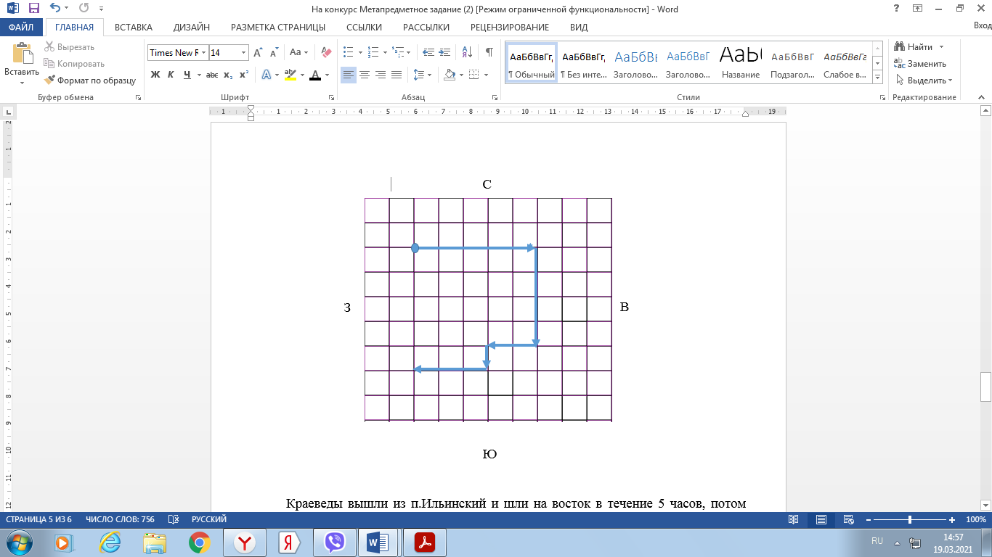

Краеведы вышли из п.Ильинский и шли на восток в течение 5 часов, потом повернули на юг и шли ещё 4 часа. На следующий день они прошли в западном направлении 2 часа, после чего пошли на юг 1 час. После отдыха они повернули на запад и шли 3 часов.

Сколько часов и в каком направлении им придется идти, чтобы вернуться в посёлок.

Часы: 5 часов

Направление: север

**Критерии оценивания:**

Задание №1

1 балл за каждый правильный ответ.

(Если ответ выбран неверно, вычитается 1 балл).

**Всего 3 балла.**

Задание №2

1 балл за каждый правильный ответ.

(Если соответствие установлено неверно, вычитается 1 балл).

**Всего 5 балла.**

Задание №3

За правильно построенный маршрут (учтены стороны горизонта и время) -10 баллов. За каждую ошибку вычитается 1 балл.

За правильный ответ на вопрос задания – 2 балла (правильно указано время и направление). За ошибку вычитается 1 балл.

**Всего: 12 баллов**

**Система оценивания выполнения всей работы**

Максимальный балл за выполнение работы 20 **б**.

*Таблица перевода баллов в отметки по пятибалльной шкале*

|  |  |  |  |  |
| --- | --- | --- | --- | --- |
| **Отметка по пятибалльной шкале** | **2** | **3** | **4** | **5** |
| **Первичные баллы** | 0-10 | 11-15 | 16-19 | 20 |

Технологическая карта классного часа по теме «Дети войны»

|  |  |
| --- | --- |
| Класс | 4 класс |
| Цель занятия | воспитание уважительного отношения к старшему поколению |
| Задачи занятия | -формировать у детей чувство патриотизма к своей Родине, уважения своих предков, исходя из событий далекого прошлого  -развивать творческие способности детей , самостоятельность в поисках необходимой информации  -развивать навыки сотрудничества со взрослыми и сверстниками в разных социальных ситуациях, -знакомиться с общечеловеческими ценностями. |
| Планируемые результаты | **Личностные:** проявлять интерес к историческим, к людям, жившим в то время, воспитание любви к Родине, осознавать ценность предоставленных фактов из жизни детей войны, оценивать жизненные ситуации с точки зрения общепринятых норм ценностей;  **Метапредметные:**  **Познавательные** (ПУУД): умение осуществлять информационный поиск; сбор и выделение существенной информации из различных источников; проявлять инициативу и самостоятельность в обучении; выделять, обобщать и фиксировать нужную информацию; осознанно строить своё высказывание в соответствии с поставленной коммуникативной задачей, а также в соответствии с грамматическими и синтаксическими нормами языка;  **Регулятивные** (РУУД): определять и формировать цель собственной деятельности, высказывать предположения на основе наблюдений и сравнивать с выводами.  **Коммуникативные (**КУУД): умение сотрудничать с педагогом и сверстниками при решении учебных проблем; умение слушать и вступать в диалог; участвовать в коллективном обсуждении проблемы; владение монологической и диалогической формами речи. |
| Форма проведения занятия | Классный час |
| Форма организации | Групповая с элементами проектной, поисковой, исследовательской деятельности |
| Методы воспитания | Убеждение (беседа, рассказ), поощрение,обсуждение, убеждение |
| Оборудование (средства воспитания) | мультимедийный проектор, компьютер, презентация, |

|  |  |  |  |
| --- | --- | --- | --- |
| **Этапы воспитательного занятия** | **Деятельность классного руководителя** | **Деятельность учащихся** | **Формируемые УУД** |
| **1 этап. Организационный момент**) | .  Я рада вас видеть. Рассчитываю на вашу поддержку, помощь и взаимопонимание. Уверена, что наше сотрудничество будет успешным! | Здороваются с учителем. | Коммуникативные  Регулятивные (самоопределение к деятельности) |
| **2 этап Эмоционально-установочная** (Проблемная ситуация и целеполагание) | Вспоминая годы войны мы говорим о воинах-героях, о разорённых городах, о тружениках тыла. А можно выделить ещё одну категорию безвинно пострадавших:  Война прошла по детским судьбам грозно,  Всем было трудно, трудно для страны,  Но детство изувечено серьёзно:  Страдали тяжко дети от войны . . .  О ком будет говорить сегодня?  Войны начинаются внезапно.  Ходит по границе тишина.  А потом обвал. И сразу пятна.  Красные. И - вот она - война.  Чтец 2.  Вот она - гремучая, шальная,  Вся в лоскутьях дыма и огня,  Землю под железо подминая,  Целится в тебя или в меня.  Ч т е ц 3.  В эти годы порой казалось,  Что мир детства навек опустел,  Что не вернется радость  В город, где дома без стен.  Чтец 6.  Юные безусые герои!  Юными остались вы навек,  Перед вашим вдруг ожившим строем  Мы стоим, не поднимая век.  Постановка проблемы:  - В чём состоит трагедия детей войны?  А какой след оставила война в твоей семье?  Почему нельзя забывать прошлое?  (слайд1) | Прослушиваю стихи, которые читет учитель и делают вывод.  Чтение и прослушивание стихов о детях войны.  Принимают си сохраняют учебную задачу, выводят проблему. Вступают в межличностный контакт. | Коммуникативные (формулировка собственного мнения).  Личностные(самоопределение к познавательной деятельности), регулятивные(целеполагание). |
| **3 этап Основная часть** (Операционно-деятельностный этап) | I.-Работа в группах.  - Вы разделены по группам. Каждая группа получает своё задание. Ваша задача: узнать о жизни детей во время войны и поделиться с остальной информацией во время презентации.  1 группа: Дети в блокадном Ленинграде  1 группа делает сообщение на основе текста «Дети блокадного Ленинграда»  Слайд 2  2 группа: Дети пионеры-герои  2 группа изучает текст про Марата Казея и выполняет сообщение.  Слайд 3  3 группа: Дети пионеры-герои  3 группа изучает текст про Зину Портнову и готовит выступление.  Слайд 4.  Вывод:  - Ребята, детей-героев, которые наравне со взрослыми защищали нашу родину во время ВОв много. Мы свами сегодня узнали про 2, про остальных мы будем узнавать на уроках чтения и классных часах.  (Приложение 1)  План составления сообщения:   1. 1.Как дети оказались в этой ситуации? 2. 2. Какими трудностями, бедами наполнилась их жизнь? 3. 3. Какими свидетельствами мы располагаем? 4. 4. Что помогло детям войны преодолеть трудности, не сломиться, стать достойными людьми? | Работают в группах, готовят выступление по плану. | Личностные(личностное самоопределение, нравственно-этическое оценивание), коммуникативные (интегрируются в группу, умение слушать и слышать, выражение своих мыслей с достаточной точностью и полнотой), регулятивные (оценка своей деятельности), познавательные(осознанное построение речевого высказывания) |
| **4 этап Эмоционально-рефлексивный** | Учитель организует работу по презентации минипроектов.  Минута молчания в память о погибших детях.   1. Что общего у детей войны и у вас, современных ребят? 2. Чему бы вы хотели научиться у детей войны? 3. Какие черты характера перенять? 4. Что вы знаете о военном детстве своих бабушек и дедушек? | Выступление групп, презентация выполненной работы.  Чтение писем современных детей детям в блокадный Ленинград. | Коммуникативные(формулирование и аргументация своего мнения в коммуникации), регулятивные (оценка своей деятельности) |
| **II.** Дети в тылу (на местном материале)  Слайд 5  Учитель организует работу на основе воспоминаний Т.Г. Абрамовой «О детях войны»  (Приложение 2)  - Ребята, в нашей школе в годы ВОв был госпиталь, куда привозили раненых солдат.  -Как вы думаете, кто ходил в госпиталь и помогал медперсоналу ухаживать за бойцами?  -Да, вы правы приходили дети-школьники. Но они не только помогали раненым, а выполняли много другой работы. Чтобы выяснить, какую помощь оказывали дети фронту прочитаем рассказ из воспоминаний Т.Г. Абрамовой «О детях войны».  - |  |  |
| **5 этап. Заключительная часть** (Рефлексивно-оценочный этап) | Вы хорошо потрудились, и осталось подвести итог.  **Синквейн.** Учитель предлагает выполнить 1 строчка — тема синквейна, выраженная в 1 слове (название объекта, про который и пойдет далее речь);  2 строчка — 2 прилагательных, описывающий объект.  3 строчка — 3 глагола, описывающие действия, совершаемые объектом;  4 строчка — 4 слова, составляющих фразу, семантика которой должна отображать авторское отношение к объекту;  5–1 слово, характеристика описываемого объекта.  Пример работ:  1.Война  2.Горькая, страшная.  3.Убивает, калечит, ранит.  4. Война не пощадила никого!  5.Надежда. |  | Коммуникативные(формулирование и аргументация своего мнения в коммуникации),, регулятивные (оценка своей деятельности) |

Приложение:

1. Текст для 1 группы.

ДЕТИ БЛОКАДНОГО ЛЕНИНГРАДА

Декабрь 1941 года. Идёт Великая Отечественная война. Город Ленинград окружён плотным кольцом фашистких войск. Немцы разбомбили Бадаевские продовольственные склады, лишив жителей города продуктов питания. Столбик термометра на улице опустился к тридцати градусной отметке. Среди взрослого населения в блокадном городе остались 400 тысяч детей от младенцев до школьников-подростков. Естественно взрослые хотели их сберечь в первую очередь, стремились укрыть от обстрелов и бомбёжек. У этих детей было особое опалённое войной блокадное детство. Они росли в условиях голода и холода. На день на ребёнка выдавалось по продовольственной карточке по 125 грамм хлеба. Это маленький кусочек, который умещался на ладони.

В Ленинграде царил голод. Есть стали все: вместо супа – бурда из столярного клея, вместо чая – заварка сосновой хвои.

Что рисовали дети того времен? Шурик Игнатьев трех с половиной лет от роду в детском саду покрыл свой листок бумаги беспорядочными карандашными каракульками с небольшим овалом в центре.” Что ты нарисовал!” -спросила воспитательница. Он ответил: “Это война, вот и всё, а посередине булка. Больше не знаю ничего”.

Город не мог уберечь детей от недоедания, от истощения, но тем ни менее для них делалось все, что возможно.

В разгар самой первой страшной зимы Исполком Ленсовета и горком парка организовали для них новогодние ёлки. Для младших – по месту жительства, для старших в трех театрах города.

Вот программа праздника: “Художественная часть. Встреча с бойцами и командирами. Танцы и игры у ёлки. Обед”.

Все было выполнено кроме танцев и игр. На них у истощенных детей не хватило сил. Они не смеялись, не шалили – ждали обеда. Он состоял из дрожжевого супа с кусочком хлеба, котлетки из крупы и киселя. Дети ели медленно и сосредоточенно, не теряя ни крошки. Они знали цену хлеба.

В детской душе горела та же ненависть к фашизму. Маленький ленинградец Женя Терентьев писал 8 августа 1942 года в газете “Смена”:

“До войны мы жили хорошо и счастливо.

Фашисты помешали нам. Во время артиллерийского обстрела вражеские снаряды разрушили наш дом. Я слышал раздававшийся из под его обломков стоны моих товарищей и друзей. Когда их раскопали в груде камней и досок ,они были уже мертвы .Я ненавижу фашистских гадов! Я хочу мстить им за своих погибших товарищей.

Поражает дневник одиннадцатилетней девочки, Савичевой Тани, найденный в ленинградской квартире её сестрой уже после снятия блокады.

1Детская рука, теряющая силы от голода, писала неровно, скупо. Таня просто фиксировала трагические «визиты смерти» в родной дом. И когда читаешь это, цепенеешь:

«28 декабря 1941 года. Женя умерла в 12.00 утра 1941 года».  
«Бабушка умерла 25 января в 3 часа 1942 г.».  
«Лека умер 17 марта в 5 часов утра. 1942 г.».  
«Дядя Вася умер 13 апреля в 2 часа ночи. 1942 год».  
«Дядя Леша, 10 мая в 4 часа дня. 1942 год».  
«Мама – 13 мая в 7 часов 30 минут утра. 1942 г.»  
«Савичевы умерли». «Умерли все». «Осталась одна Таня». Таню, потерявшую сознание от голода, обнаружили служащие специальных санитарных команд, обходившие ленинградские дома. Девочку эвакуировали. Но она так и не выздоровела. Она умерла в 1944 году в 14 лет.

Читая истории детей блокадного Ленинграда, становится стыдно за некоторых из нас сытых, хорошо одетых, которые позволяют себе выкинуть хлеб в мусорную корзину.

Я думаю ,что после этого урока многие мои сверстники задумаются над своей жизнью.

Вечная слава и память всем героям детям и взрослым блокадного Ленинграда!

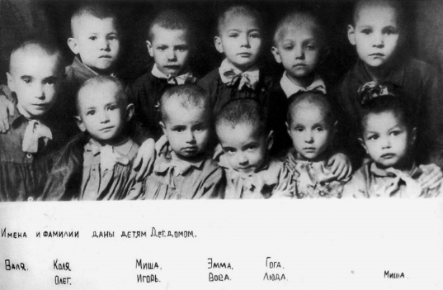

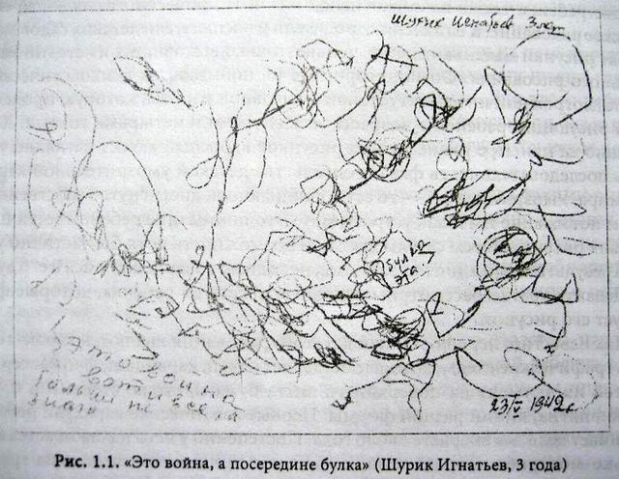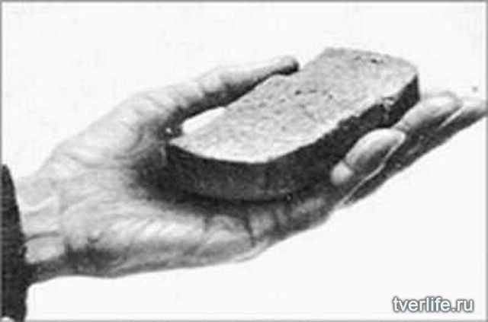

2 и 3 группа: готовят сообщение о пионерах героях.

2 группа: Текст про Марата Казея

3 группа: Зинаида Портнова

Приложение 2.

Из воспоминаний Татьяны Григорьевны Абрамовой (ветерана педагогического труда Ильинской школы)

***О детях войны***

*Война внесла свои планы в жизнь школы. С первых дней начала войны активно включились учителя и ученики в помощь фронту. Многие летом работали на сельхозмашинах: жали, косили, убирали урожай, готовили корма для животных, собирали тёплые вещи для бойцов. Ребята активно участвовали в уборке картофеля, в сборе колосков, лекарственных растений.*

*Очень много собрали средств на постройку танков, самолётов. Были построены самолёты «Юный патриот», танковая колонна «Народный учитель».*

*Немало сделал для фронта комсомол района. Комсомольцы собрали денег на строительство самолётов 25 тыс. руб. Собрали и отправили на фронт 67 посылок, весом более 500 кг. Кроме того, направили на фронт за 4 года 1680 валенок, 1550 пар шерстяных носок, варежек – 1500, полушубков – 1150, заработали на воскресниках на строительство танковой колонны 15 тыс. руб.*

*Несмотря на тяжелое военное время, ребята старались учиться только на «хорошо» и «отлично». Проводились различные спортивные соревнования: зимой соревнования лыжников между школами района, кроссы. Отдыхали в лагере, писали фронтовикам: «…Обещаем вырасти достойной сменой нашим старшим братьям».*

*В помощь детям освобожденных районов с целью сбора средств, проводили воскресники, ставили концерты для раненых в эвакогоспитале.*

*Все школы района, все пионеры, комсомольцы и школьники были активными в годы войны.*

**Выполни задания:**

1. **Найди** в тексте какие вещи школьники отправляли на фронт, **внеси** данные в таблицу, **построй** столбчатую диаграмму и **подпиши** столбцы.

|  |  |
| --- | --- |
| Вещи | Количество |
|  |  |
|  |  |
|  |  |
|  |  |



**2.Запиши ответ:**

А) На сколько больше денег было собрано на строительство самолета, чем на танковую колонну?

Ответ: _____________________________________________

Б) Сколько всего варежек, носков, валенок и полушубков было отправлено на фронт?

Ответ:________________________________________________________

В) Сколько валенок в год отправляли на фронт, если известно, что отправляли каждый год одинаковое количество?

Ответ:________________________________________________________

1. **Заполн**и схему. В среднюю строку схемы **запиши** номера видов помощи фронту, а в нижнюю строку **запиши** номера предметов и действий, которые подходят к этим видам.

